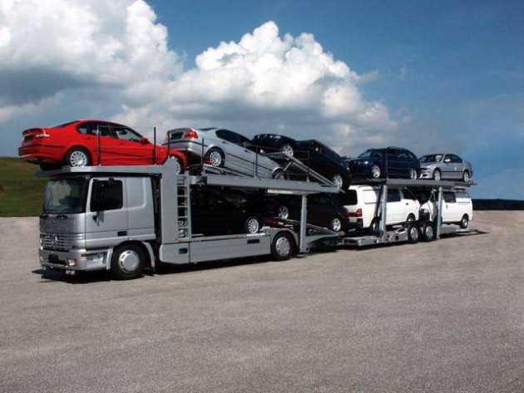
Автовозы перевозки

Автовоз – это автомобильное средство транспортировки машин, оборудованное специальными креплениями, обеспечивающими высокий уровень безопасности. Перевозка автомобилей автовозами сегодня является одним из самых надежных и удобных вариантов транспортировки как на территории России, так и на территории стран СНГ.

Преимущества перевозки машин автовозом.
Услуги автовоза становятся все более популярными и распространенными из-за большого количества преимуществ данного вида транспортировки. Самыми очевидными из них являются: удобство для клиента и безопасность для самого автомобиля.
Кроме того, это намного более экономичный способ перевозки машины в отличие от самостоятельного перегона. И чем более длинное расстояние транспортировки, тем очевиднее становится экономичность, ведь исключаются затраты на проживание, питание и топливо по пути.
Естественно, поручая транспортировку автомобиля транспортировочной компании, вы также экономите и собственное время. Поэтому, так популярны услуги автовоза при перевозке из Владивостока в центральную Россию, ведь до Москвы это 10 000 км, то есть от 8 суток до 2 недель в пути.
На таких расстояниях очевидным становится еще одно преимущество перевозки автовозом: не наматываются лишние километры на спидометре. Хотя, даже не это главное. Всем известно, что в России две беды, а транспортировка автомобиля автовозом позволит продлить идеальное механическое состояние автомобиля хотя бы ненадолго.
На сегодняшний день существует большое количество видов транспортировки машин по России, однако только автовозы способны обеспечить доставку «от двери до двери», что, несомненно, очень удобно. Кроме того, автовозы, в отличие от самолетов и поездов или водного транспорта, не привязаны ни к каким графикам и расписаниям. Так, например, пять дней потребуется для перевозки автовозом в Москву из Новосибирска (примерно 3,5 тыс. км).

Перевозка легковых автомобилей автовозами
Транспортировка машин автовозом может осуществляться, даже если необходимо перевезти всего один автомобиль. Однако, это менее выгодно, поэтому многие прибегают к более экономичному, но менее оперативному виду транспортировки – сборными рейсами, посредством которых возможна также доставка в разные пункты назначения.
В большинстве транспортных компаний, клиент на протяжении всей перевозки в любое время может уточнить местоположение своего авто.
Цена и сроки перевозки автомобилей автовозами зависят, разумеется, от расстояния транспортировки, её вида (индивидуальная/сборная) и срочности.
Перевозка автовозами, в отличие от воздушных и морских видов транспортировки, не так сильно зависит от погодных условий. Пожалуй, только сильная пурга или метель в зимнее время года могут несколько помешать перевозке автовозом, что повлияет, скорее всего, только на сроки доставки.

Полезные ссылки по теме: автовозы перевозки
-
Полезные ссылки: перевозка автомобилей автовозами, услуги автовоза,
автовозы перевозки, перевозка легковых автомобилей автовозами, перевозка машин автовозом, Владивосток услуги автовоза, автовозы перевозки Москва, перевозка автомобилей автовозами цена, автовозы перевозки цена

